关于做好教务系统学生用户密码安全检查的紧急通知

各位同学：
为保障学生评教、选课工作的顺利进行，请每位同学在12月30日前登录教务系统检查密码是否安全。注意事项如下：
一、不能使用初始密码。
二、不能让别人知道自己的密码。
三、密码遗忘或无效，应立即持本人有效证件到所在学院的教务办公室查询后自行修改设置新密码。

附：学生登录教务管理系统修改密码、查看课表的操作流程图

教务处
2014年12月25日

学生登录教务管理系统修改密码、查看课表的操作流程图
1.在校园网主页下方点击“成绩查询”，进入用户登录界面（如下图所示）。用户名为本人完整的学号，初始密码是本人完整的身份证号（末尾如有字母要大写），极个别同学的初始密码是000000。
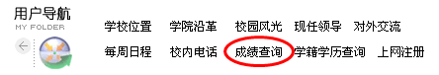
点击进入
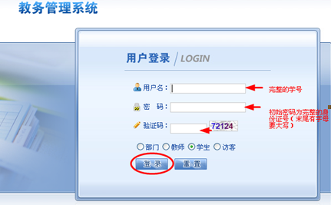

2.登录成功后，点击确定后进入菜单标签页面（如下图所示）。
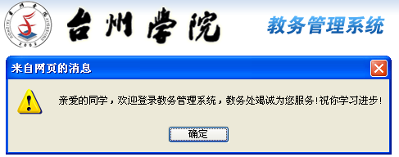


3.在“信息维护”的下拉菜单（如下图所示）中选择“密码修改”。输入旧密码后两次输入新密码，修改完成。
